GUÍA DE Inglés
“Clothes and Body parts”

Curso:  3° básico | Fecha de trabajo:  21/04 y 28/04 | Fecha de entrega:  30/04
Nombre del estudiante:

Objetivo de aprendizaje | Indicadores de Evaluación
01: Comprender textos leídos por un adulto o en formato audiovisual, breves y simples, como: rimas y chants; canciones; cuentos; diálogos.  06: Leer y demostrar comprensión de textos como cuentos, rimas, chants, tarjetas de saludo, instrucciones y textos informativos, identificando: ideas generales del texto; personajes y acciones; vocabulario aprendido, palabras conocidas y expresiones de uso muy frecuente (I want...; Here!).  13: Escribir (por ejemplo: copiar o completar) palabras y oraciones simples de acuerdo a un modelo, acerca de temas conocidos o de otras asignaturas. | - Siguen instrucciones de la clase dadas en voz alta por el docente.  - Siguen la lectura leída en voz alta por el docente. Identifican ideas generales en los textos leídos, con el apoyo de preguntas y/o imágenes.  - Identifican palabras y expresiones relacionadas con la vestimenta y las usan al responder preguntas sobre lo leído.  - Completan oraciones con vocabulario dado. • Escriben palabras relacionadas con la vestimenta y los colores de acuerdo a una imagen.

Instrucciones:
- Escriba su nombre en el casillero indicado.
- De acuerdo con cualquier modalidad escogida por el estudiante (presencial, online o remota), deberá enviar la evidencia mediante fotografías al correo electrónico cami.profesoradeingles@gmail.com
- Se solicita que en el correo especifique el curso y el nombre del estudiante.
- Los estudiantes trabajarán el día 21 y 28 de abril con las actividades de esta guía.

21/04/2021
Objective: To complete sentences with missing information
(completar oraciones con información que falta)

- (complete las oraciones con los colores que faltan)
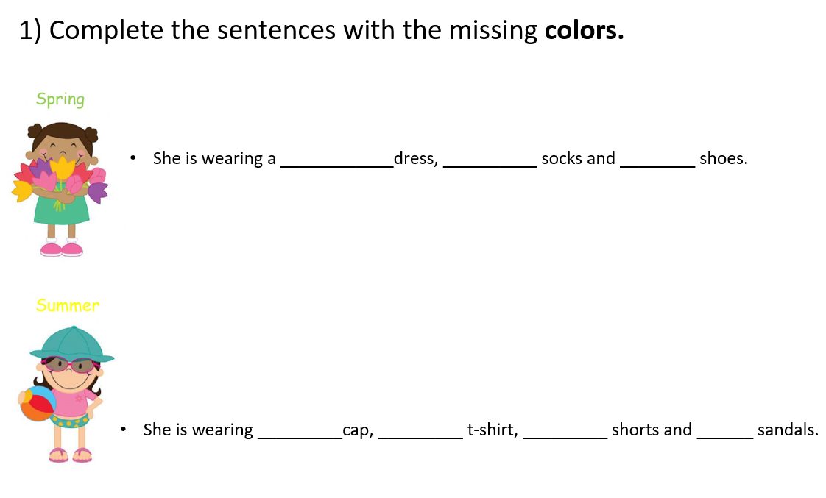

- (Complete las oraciones con la ropa que falta)
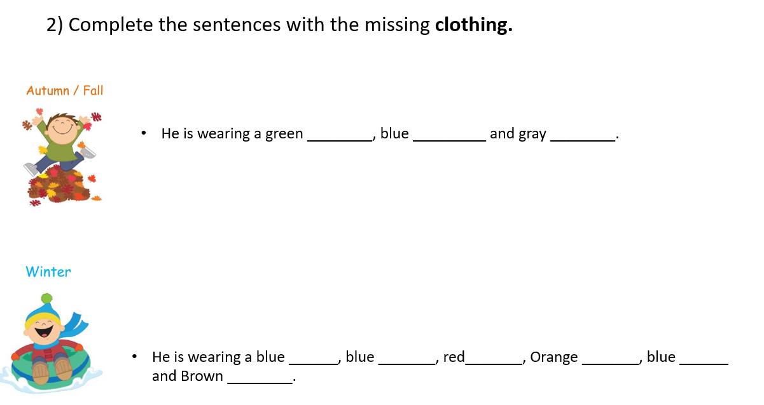
(¿Cuántas prendas de ropa hay?)
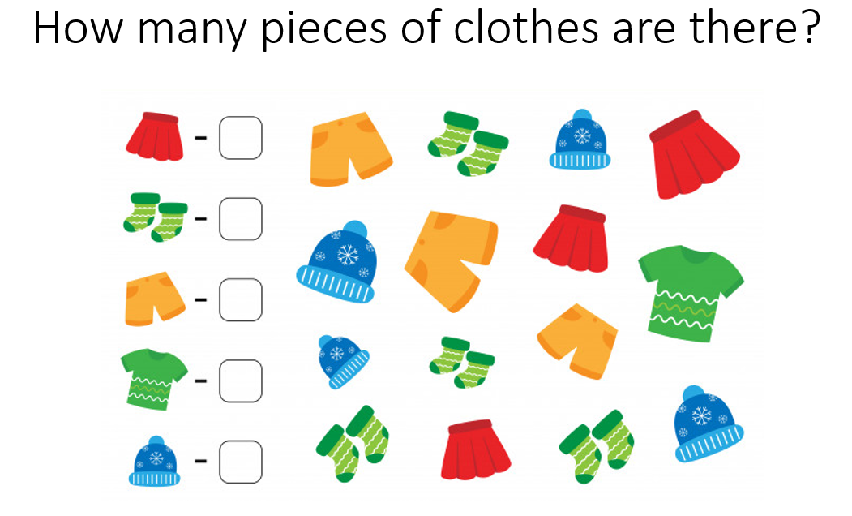
- (Cuenta las prendas de ropa y escribe los números).

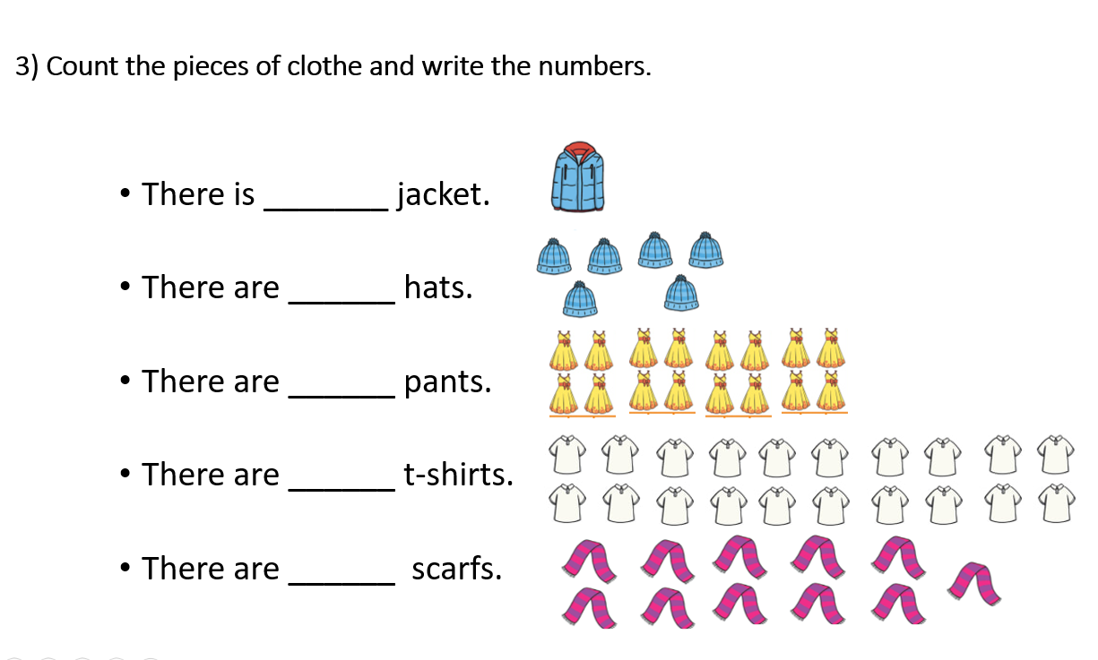

28/04/2021

Objective: To identify body parts. (Identificar partes del cuerpo).

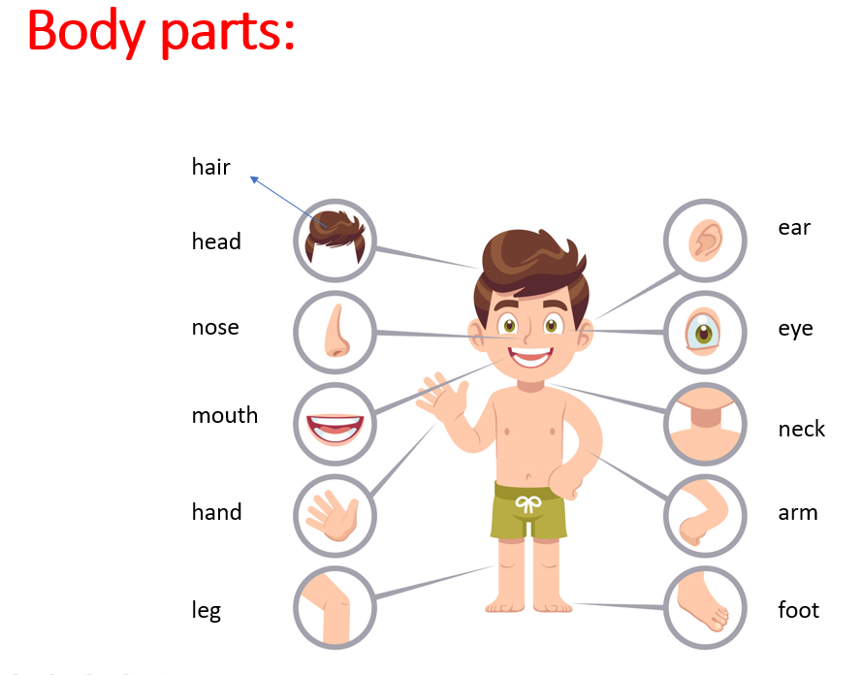
(Leamos las siguientes oraciones).
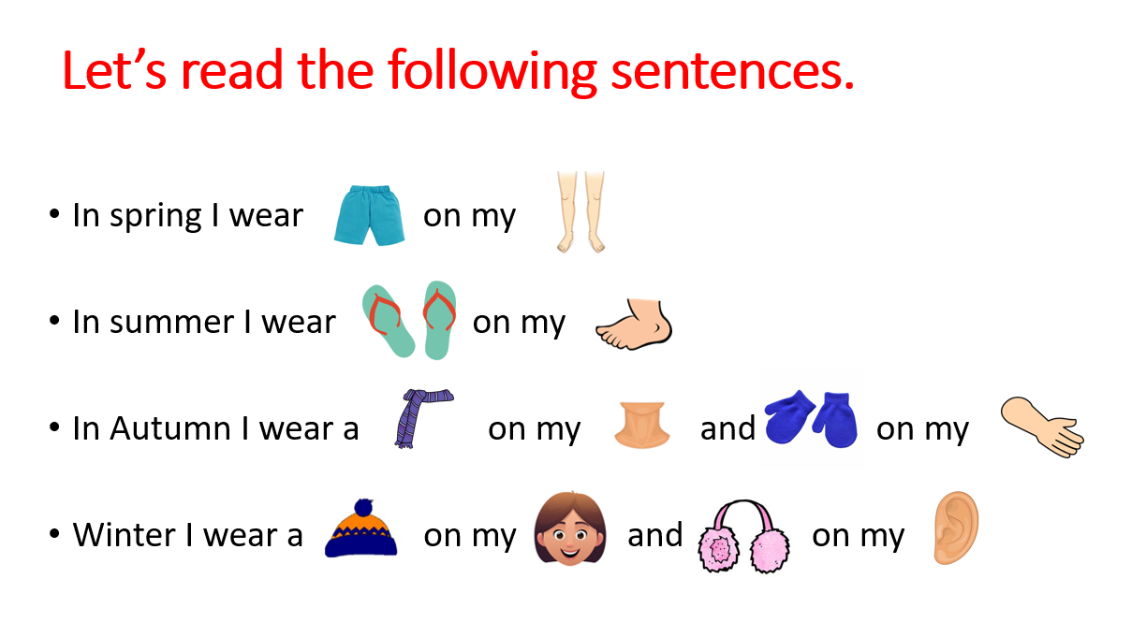
- (Une la ropa con las partes del cuerpo).
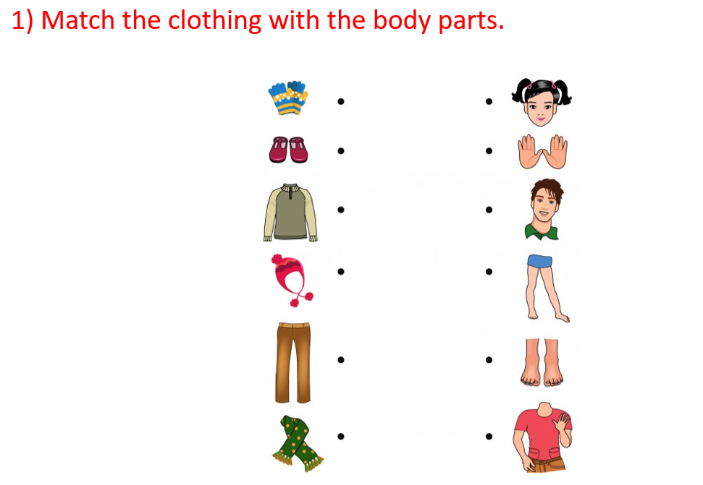
(crucigrama de partes del cuerpo).

